

**周度市场报告**

**2024年9月９日** 

市场综述

上周富时中国A50指数周跌2.80%，标准普尔500指数周跌4.25%。美元兑离岸人民币周涨0.0557%。LME铜周度跌2.09%，COMEX黄金周跌0.60%，COMEX白银周跌1.11%。WTI原油周跌1.71%。10月ICE原糖期货周跌2.78%，12月ICE棉周跌3.03%，MB铁矿石周跌7.92%。

图表1：全球商品涨跌幅

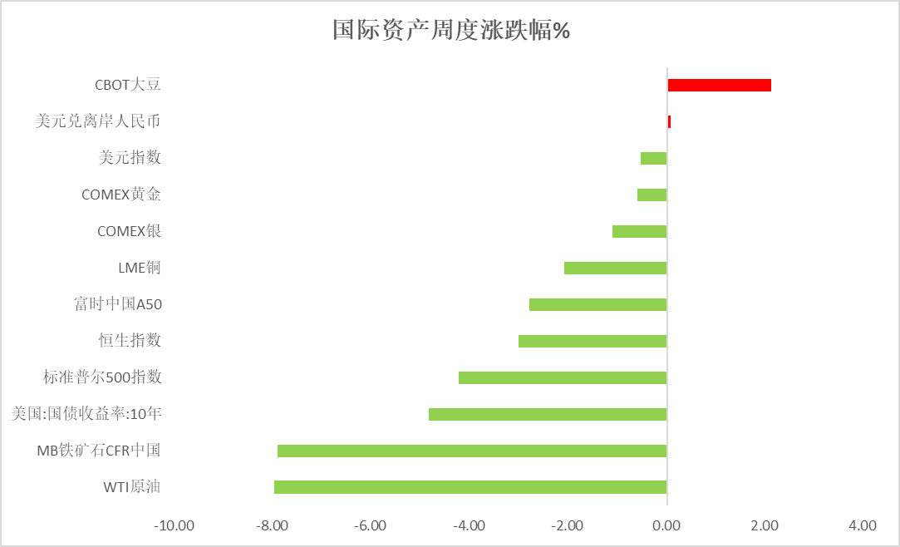

资料来源：公开资料整理，瑞达国际

 **周度事件汇总**

【美国8月非农就业人数增加14.2万人，低于预期的16万人。此外，6月非农新增就业人数从17.9万人修正至11.8万人，7月非农新增就业人数从11.4万人修正至8.9万人。两个月合计下修了8.6万新增就业人口。失业率降至4.2%，符合预期，为连续四个月上升以来首次下降，前值为4.3%。】

【美联储威廉姆斯称，准备开始降息进程。美联储政策在恢复价格稳定方面已取得成效，货币政策可以根据数据调整为更中性的立场；预计通胀将进一步降温，今年通胀率为2.25%；就业市场降温，从过热状态回归至正常水平；长期预期失业率将在3.75%左右稳定；美国今年GDP预计在2%-2.5%之间，经济面临的风险包括全球增长放缓。】

【美联储理事沃勒称，政策利率的一系列下调可能是合适的；这一判断对即将做出的政策决策至关重要；如果合适，将支持“提前”降息；确定适当的降息步伐将面临挑战；随时准备根据需要迅速采取行动以支持经济；如果有必要，支持更大幅度的降息；当前一系列数据显示，美联储不再需要耐心等待，而是需要采取行动。】

【美国8月平均每小时工资同比升3.8%，预期升3.7%，前值升3.6%；环比升0.4%，预期升0.3%，前值升0.2%。】

【美国8月全球供应链压力指数为0.2，前值从-0.09修正为-0.03。】

【加拿大8月就业人数增2.21万人，预期增2.5万人，前值减0.28万人。加拿大8月失业率6.6%，预期6.5%，前值6.4%。】

【加拿大8月IVEY季调后PMI为48.2，前值57.6。】

【欧元区第二季度季调后GDP终值同比升0.6%，预期升0.6%，初值升0.6%，第一季度终值升0.4%；环比升0.2%，预期升0.3%，初值升0.3%，第一季度终值升0.3%。就业人数终值同比0.8%，预期升0.8%，初值升0.8%，第一季度终值升1.0%；环比升0.2%，预期升0.2%，初值升0.2%，第一季度终值升0.3%。】

【德国7月季调后工业产出环比降2.4%，预期降0.3%，前值升1.4%。7月季调后贸易帐顺差168亿欧元，预期顺差210亿欧元，前值顺差204亿欧元。】

【法国7月工业产出同比降2.2%，预期降0.9%，前值降1.6%；环比降0.5%，预期降0.2%，前值升0.8%。7月贸易帐逆差58.84亿欧元，前值逆差60.88亿欧元。】

【英国8月Halifax季调后房价指数环比升0.3%，预期升0.2%，前值升0.8%；同比升4.3%，预期升4.2%，前值升2.3%。】

【瑞士8月消费者信心指数-34.6，预期-32.5，前值-32.4。】

【据中国物流与采购联合会，8月份全球制造业采购经理指数为48.9%，与上月持平，连续5个月运行在50%以下，全球制造业继续偏弱运行。】

【据知情人士透露，美联储和其他监管机构准备对一系列拟议的银行资本规则进行全面改革，以克服来自该行业的强硬阻力。这些人士表示，这些长达450页的修订最早可能于9月19日公布，并将重塑被称为巴塞尔协议III终局之战的美国银行资本制度的关键组成部分。】

【欧洲汽车制造商协会主席、雷诺CEO卢卡·德梅奥表示，由于电动汽车需求放缓，欧洲汽车行业可能面临150亿欧元(约合174亿美元)的碳排放罚款。】

【意大利能源部长弗拉廷表示，计划在年底前或2025年初起草核能法案；意大利的核能技术可以使其发展国内供应链；欧盟2035年禁止新内燃机汽车（销售）的政策“荒谬”，需要进行修订。】

【美国《生物安全法案》将于当地时间9月9日由美国众议院投票表决。该法案以“国家安全”为由，限制美国联邦机构与外国生物技术公司展开业务往来。】

【根据欧盟统计局数据，欧元区和欧盟第二季度经济增长下调至0.2%。业界人士指出，较弱的经济指标或对欧元区的经济增长前景构成风险。经济增长放缓或将为欧洲央行降息打开大门。市场普遍认为，在即将召开的欧洲央行会议上，欧洲央行将降息25个基点。】

【日本农林水产省公布，假设采取防止高温措施，日本2024年苹果产量预计为70.8万吨，比上年增加10.4万吨。苹果产地的一位代表指出，今年每个品种都生长良好，天气持续炎热，适当的管理很重要。】

【米价大幅上涨，日本罕见“大米荒”。分析人士认为，供需矛盾是造成今年日本米价上涨的根本原因。一方面，日本政府调整生产政策和极端天气造成日本大米供应量减少；另一方面，访日外国游客增加等因素导致大米需求增长，使得供需矛盾更为突出。】

【日本玩具协会称，日本国内市场连续第四年增长，2023财年比上一财年增长7.1%。尽管自2000年以来日本玩具市场曾出现萎缩或持平的时期，但近年来一直在稳步扩张。】

**周度品种观点**



|  |  |
| --- | --- |
| **品种** | **观点** |
| **富时中国A50** | 9月6日当周，富时中国A50指数下跌2.8%至11433.08点；新交所富时A50期指主力合约下跌3.13%至11382点。国内方面，宏观上，制造业PMI小幅回落，且连续四个月位于收缩区间，制造业景气不佳拖累市场情绪。公司层面，上市公司中报披露完毕后，市场暂无明显驱动题材，加上增量资金依旧不足，股指短期上涨空间不大。海外方面，美联储9月降息确定后，市场卖出降息预期的举动，令全球风险资产承压。策略上，建议轻仓逢高沽空。 |
| **S&P500** | 9月6日当周，标普500指数下跌4.25%至5408.42点；迷你标普500主力合约下跌4.47%至5403.75点。美股三大股指全线下跌。美国8月非农就业人数不及预期，6月、7月新增非农就业人口亦大幅下修，劳动市场持续疲软使得美联储9月降息基本确定，市场卖出降息预期，全球风险资产集体下跌。策略上，建议逢高沽空。 |
| **铁矿石** | 上周铁矿石期价持续下滑。澳巴铁矿石发运量继续提升，同时国内港口库存也再创新高，供应压力提升。钢厂高炉开工率虽有上调，但钢价低迷，市场情绪悲观对矿价构成拖累。  行情展望：供应端，本期国内47港铁矿石库存量继续增加，高于去年同期3629万吨，国际矿山产量增加，发运量将保持高位。需求端，钢厂高炉开工率及产能利用率有所上调，但247家钢厂日均铁水产量 222万吨，低于去年同期25万吨。最后，中国钢铁工业协会在京召开钢铁行业强化行业自律工作座谈会，钢厂亏损及减产预期或继续拖累矿价。操作策略：I2501合约反弹择机抛空，注意风险控制。 |
| **LME铜** | 国际方面，美国8月非农就业人数增加14.2万人，创今年6月来最大增幅；失业率结束四连增，小幅降至4.2%。多位联储官员表示，准备开始降息进程，普遍共识将是进行多次降息。  国内方面，商务部表示，将加强新开放举措宣介力度，给予外资企业国民待遇，实现用高水平的对外开放促进深层次的改革、推动高质量发展。  美元美债方面，美元指数震荡上行，并在非农数据公布后上下大幅波动，最终站稳在101关口上方，收涨0.13%，报101.18。基准的10年期美债收益率收报3.713%；对货币政策更敏感的两年期美债收益率最终收报3.654%。  库存方面，截止9月6日，LME总库存为317575吨，较上周环比-3350吨；COMEX总库为40018短吨，较上周环比-99短吨；SHFE库存为215374吨，较上周环比-26371吨。三大交易所库存周度环比下降。  交易方面，隔夜COMEX铜主力合约震荡偏弱，涨跌幅-1.76%，报收4.065。截止9月3日CFTC非商业多头持仓为77290张，空头持仓为64329张，净持仓为净多12961张，环比上周-4184张，多头持仓明显减仓。**操作建议，轻仓震荡交易，仅供参考。** |
| **CBOT大豆** | USDA干旱报告显示，截至9月3日美大豆产区约有19%的区域受到干旱影响，较前一周的12%增加7%，USDA作物进展报告显示，截至2024年9月1日当周，大豆优良率为65%，比前一周下降了两个百分点，但高于上年同期的53%，虽然干旱天气可能会对一些地区的作物造成负面影响，但对美豆产量影响有限，美豆丰产前景限制出口需求提振的反弹幅度。随着美豆丰产预期逐步落实，市场焦点转向南美天气，目前南美正值播种季，巴西的干旱天气或导致大豆播种延迟，预期会发生的拉尼娜气候亦会给阿根廷大豆主产区带来干旱的风险，天气升水溢价对CBOT大豆有支撑作用，但全球供应宽松格局未变，美豆短期预计低位震荡为主。 |
| **原油** | 美国8月非农就业数据略于预期，美联储9月降息预期升温，美元指数探低回升。欧佩克联盟将自愿减产措施延长至11月底；以哈加沙停火谈判仍呈僵局，胡塞武装袭击红海油轮，中东地缘局势动荡反复；美国原油库存降幅高于预期；消息称利比亚石油生产和出口暂停的争端有望达成协议，欧佩克联盟推迟10月增产计划，沙特下调亚洲原油官方售价，全球需求放缓忧虑压制市场，短线原油期价呈现宽幅整理。技术上，SC2411合约考验500区域支撑，短线呈现震荡整理走势。操作上，建议短线交易为主。 |
| **ICE原糖** | 本周美糖10月合约期价呈现冲高回落态势，周度跌幅约2.78%。由于前期受巴西甘蔗产区发生大规模火灾推动原糖价格快速回升。但随后产区降雨可能会改善明年收成，价格回落为主。  8月上半月压榨数据公布，产糖量311万吨，低于市场预期。加之国际糖业组织ISO预测显示，2024/25年度全球食糖供需缺口为358万吨，市场预期巴西糖产量下滑，继续调整供需缺口。不过当前巴西供应仍处于高峰期，原糖价格继续反弹空间或有限。 |
| **ICE棉花** | 本周美棉12月合约价格下跌，周度跌幅约3.03%。由于受到股市等市场负面情绪打压，同时投机客在秋收前保持看空立场。美国农业部(USDA)在每周作物生长报告中公布称，截至2024年9月1日当周，美国棉花优良率为44%，前一周为40%，上年同期为31%。当周美棉优良率环比回升，仍高于去年同期，作物生长相对较好。 |
| **美元指数** | 截至周一，美元指数涨0.12%报101.183，周跌0.54%。非美货币多数下跌，欧元兑美元跌0.22%报1.1086，周涨0.35%；英镑兑美元跌0.38%报1.3131，周涨0.04%；澳元兑美元跌1.05%报0.667，周跌1.4%；美元兑日元跌0.8%报142.2995，周跌2.68%。上周五，在非农就业数据显示美国8月就业增长低于预期后，美元波动上涨。然而，数据显示劳动力市场只是稳步放缓，或支持美联储逐步降息。8月非农就业人数增加了14.2万人，预期增加16万人，7月修正后增加了8.9万人。此外，纽约联储主席威廉姆斯和美联储理事沃勒的鸽派言论也对美元造成压力。威廉姆斯表示，“随着经济趋于平衡，通胀向2%目标迈进，现在适合通过降低联邦基金利率的目标区间来减少政策的限制性。”沃勒则表示，“风险的平衡已转向就业方面，政策需要作出相应调整。”他补充说，他对降息的规模和速度持开放态度。非美国家货币方面，美元的回升压制了欧元。此外，欧元区经济数据弱于预期也对欧元造成压力。欧元区第二季度GDP环比增速从之前报告的0.3%下调至0.2%；德国和法国7月工业产出跌幅超过预期。市场预计欧洲央行在9月12日会议上降息25个基点的概率为100%。日元由于美国非农就业数据低于预期、美日国债利差扩大而上涨至一个月新高。前日本央行行长黑田东彦的鹰派言论也为日元提供了支撑，他表示日本央行在加息到达中性利率之前还有很大空间。日本7月领先指数CI超预期上升也对日元形成支撑。展望未来，美元在劳动力市场基本面增强影响下获得支撑。 |
| **贵金属** | 消息面：最新公布的美国8月非农就业人数增加14.2万人，低于预期的16万人。此外，6月及7月非农新增就业人数分别从从17.9万及11.4万人修正至11.8万人及8.9万人，两个月合计下修了8.6万新增就业人口。失业率录得4.2%，与预期持平并为连续四个月上升以来首次下降，而薪资增速则小幅回升，整体劳动力市场再次走强。在劳动力数据公布后，数位美联储官员于公开演讲中接连释放鸽派基调，美联储威廉姆斯称，美联储政策在恢复价格稳定方面已取得成效，并已准备开始降息进程。美联储理事沃勒则称，政策利率的一系列下调可能是合适的；这一判断对即将做出的政策决策至关重要；如果合适，将支持“提前”降息。  外盘持仓方面：截至9月06日，SPDR Gold Trust黄金ETF持仓量为862.74吨，较上一交易日持平。  往后看，在当前就业数据再次走强的情况下，市场或相对提振对美国经济的信心，年内降息预期或将有所回落，短期内贵金属价格在美元指数及长端美债收益率上涨的情况下或将相对承压。操作上建议，日内轻仓做空，请投资者注意风险控制。 |

**周度品种图表**



|  |
| --- |
| **C:\Users\Administrator\Documents\WeChat Files\wxid_vkxlzo0vqu7s22\FileStorage\Temp\1725842372031.png**  图2：标普500指数  图1 ：交易所库存 |
| C:\Users\Administrator\Documents\WeChat Files\wxid_vkxlzo0vqu7s22\FileStorage\Temp\1725842471405.png  图4：美国商业原油库存  图3：富时中国A50 |
| QQ截图20240909080409 QQ截图20240909080345  图6：ICE原糖期货主力合约走势图图  图5：ICE棉花期货主力合约日走势图 |
| D:\Users\xuzhe\My Document\WeChat Files\wxid_4gpo63z1mjeh11\FileStorage\Temp\8da0c8a46ee27cc0cd95e993d92b80d.png  图7：澳洲巴西铁矿发运总量  图8：大豆走势图 |
| 图9：美元指数走势  图10：黄金持仓 |

资料源：公开资料整理，瑞达

 **本周热点日程**

|  |  |  |
| --- | --- | --- |
| **时间** | | **数据/事件** |
| **2024/9/9** | **09:30** | 中国8月CPI年率 |
| **2024/9/9** | **16:30** | 欧元区9月Sentix投资者信心指数 |
| **2024/9/9** | **22:00** | 美国7月批发销售月率 |
| **2024/9/9** | **23:00** | 美国8月纽约联储1年通胀预期 |
| **2024/9/10** | **10:00** | 中国8月贸易帐(亿元) |
| **2024/9/10** | **14:00** | 德国8月CPI月率终值  英国8月失业率 |
| **2024/9/10** | **18:00** | 美国8月NFIB小型企业信心指数 |
| **2024/9/11** | **09:00** | 美国总统候选人哈里斯和特朗普在ABC新闻进行辩论 |
| **2024/9/11** | **14:00** | 英国7月三个月GDP月率 |
| **2024/9/11** | **20:30** | 美国8月未季调CPI年率  美国8月季调后CPI月率  美国8月季调后核心CPI月率 |
| **2024/9/11** | **22:30** | 美国至9月6日当周EIA原油库存(万桶) |
| **2024/9/12** | **01:00** | 美国至9月11日10年期国债竞拍-得标利率  美国至9月11日10年期国债竞拍-投标倍数 |
| **2024/9/12** | **20:15** | 欧洲央行公布利率决议  欧元区至9月12日欧洲央行存款机制利率 |
| **2024/9/12** | **20:30** | 美国至9月7日当周初请失业金人数(万人)  美国8月PPI年率 |
| **2024/9/12** | **22:30** | 美国至9月6日当周EIA天然气库存(亿立方英尺) |
| **2024/9/13** | **14:45** | 法国8月CPI月率 |
| **2024/9/13** | **17:00** | 欧元区7月工业产出月率 |
| **2024/9/13** | **20:30** | 加拿大7月批发销售月率  美国8月进口物价指数月率 |
| **2024/9/13** | **22:00** | 美国9月一年期通胀率预期初值  美国9月密歇根大学消费者信心指数初值 |
| **2024/9/14** | **01:00** | 美国至9月13日当周石油钻井总数(口) |
| **2024/9/14** | **10:00** | 中国8月社会消费品零售总额同比  中国8月规模以上工业增加值同比 |

图11：美国总统大选特朗普与哈里斯民调支持率

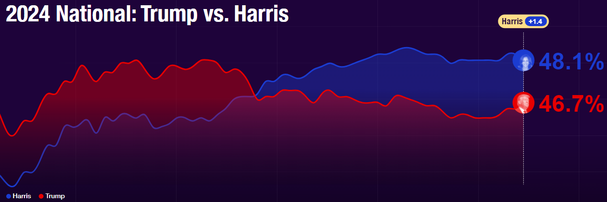

资料来源：RealClearPolitics.com

图12：美国总统大选国会选举共和党和民主党支持率

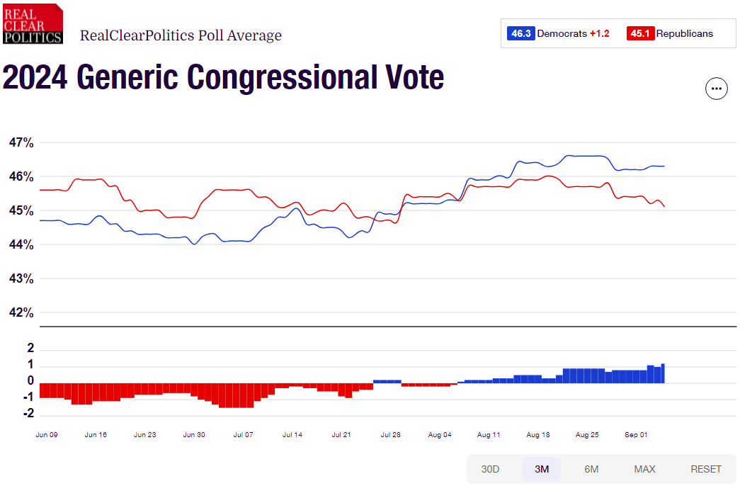

资料来源：RealClearPolitics.com

△ 免责声明

此报告由瑞达国际所编制。本报告采用之资料及意见均相信可靠及准确，但本公司并不对各分析或有关资料之可 靠性及准确性作出全面性保证。本报告只供客户或读者作参考之用，客户或读者不应完全依靠本报告内容作为投资准 则。

本报告之资料及意见如有任何更改，恕不另行通知。本报告并非及并无意图构成任何作价或招揽进行买卖本报告 提及的商品。本公司不会对任何因依靠本报告作出任何买卖而引致之任何损失承担任何责任。



24小时客服电话： 00852 - 25342000/86 - 13603059885

24小时传真电话： 00852 - 25632368

客服邮箱： cs@ruida- int . com

客服QQ： 203195058/2938472186

网址：www. ruida- int . com

地址: 香港湾仔菲林明道8号大同大厦17楼05 - 06室